

CENTRO UNIVERSITÁRIO FRANCISCANO

Sistema Emissor de Cupom Fiscal jECFAacadêmico
Aluno: Evandro Blanke Sangiovo
Semestre: 2º Semestre de 2009.
Disciplina de Linguagem de Programação II (JAVA).
Prof: Elton Spode.

Tela Principal: Na tela principal do sistema, pode-se acessar todas as funcionalidades do sistema “jECFAacadêmico”. Imagem 01.
A opção Cadastros os usuários terão a possibilidade de cadastrar, alterar e excluir clientes e produtos. Imagem 02, Imagem 03, Imagem 04 e Imagem 05.
A opção Emissão CF tem mais duas opções, entre elas a tela onde serão emitidos os cupons fiscais e outra tela auxiliar para possíveis configurações ou testes do ECF (Emissor de Cupom Fiscal). Imagem 06.
A opção Consultas permite o usuário visualizar as vendas que foram efetuadas na tela de emissão de cupons fiscais, a consulta permite visualizar os dados das vendas tais como número do cupom fiscal, data de venda, cliente e também as informações dos itens vendidos. Imagens 07 e Imagem 08.

Imagem 01.
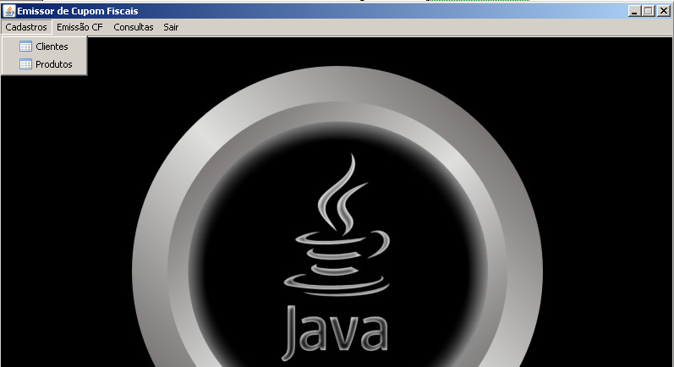
Tela principal do sistema, para acessar as funcionalidades do mesmo basta navegar pela barra de menu.

Imagem 02.
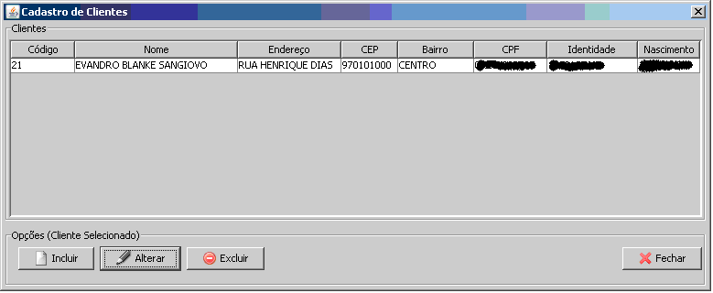
Na tela acima o usuário tem a possibilidade de incluir, alterar ou incluir um novo cliente no banco de dados, a opção excluir somente será permitida se o cliente não tiver nenhuma movimentação (venda). Ao clicar em um dos botões (Incluir ou Alterar) o sistema irá exibir a tela para inclusão ou alteração dos dados conforme o exibido na Imagem 04.

Imagem 03.
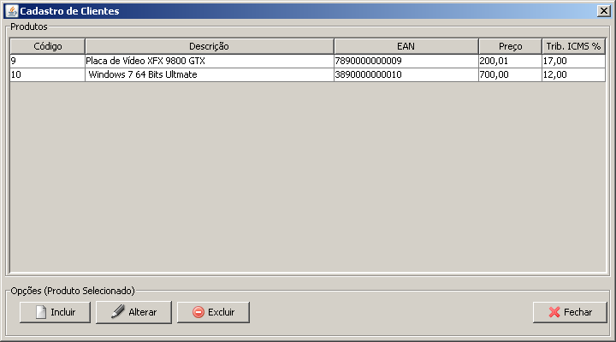
Na tela acima o usuário tem as mesmas opções descritas na Imagem 02, ao clicar em um dos botões (Incluir ou Alterar) o sistema irá exibir a tela para inclusão ou alteração dos dados conforme exibido na Imagem 05.

Imagem 04.
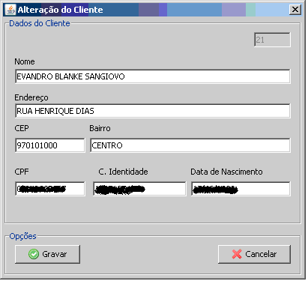
Conforme descrito na Imagem 02, está será a tela exibida pelo sistema, possibilitando ao usuário informar os dados referentes ao cliente.

Imagem 05.
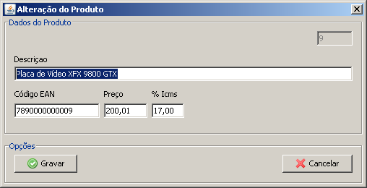

Idem a descrição da Imagem 04, mas referente ao produto.

Imagem 06.
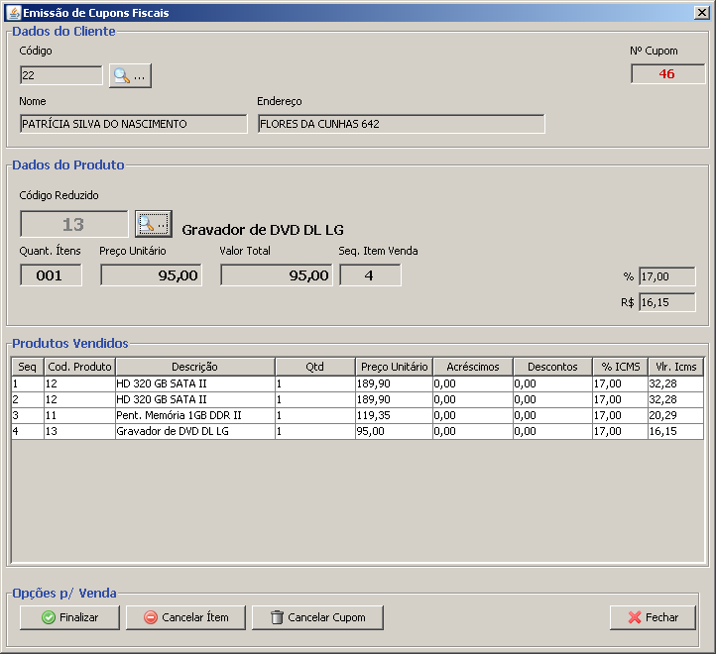

Na tela acima, é onde se efetua as vendas no emissor de cupom fiscal, primeiramente o usuário deve informar qual é o cliente para venda, para buscar os clientes cadastrados basta clicar no botão “...” com o ícone de uma lupa, ao selecionar um cliente o sistema irá se comunicar com a impressora fiscal fazendo a abertura do cupom, após isto será habilitado o botão para que seja selecionado os produtos para a venda. Após ter incluído todos os produtos desejados basta clicar no botão finalizar para que finalmente seja concluído o cupom.
Além das opções acima citadas, o usuário tem a possibilidade de cancelar um cupom (ultimo cupom fechado ou em andamento, regra da impressora fiscal) clicando no botão “Cancelar Cupom” ou ainda cancelar um item do cupom corrente clicando no botão “Cancelar Item”.

Imagem 07.
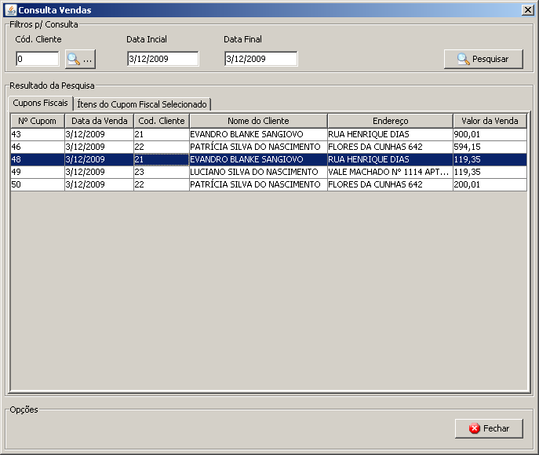
Na tela acima, o usuário tem a possibilidade de consultar as vendas, com opções de filtros (Por cliente ou por data), ao clicar em “Pesquisar”, o sistema irá listar as vendas conforme o que foi informado nos filtros.

Imagem 08.
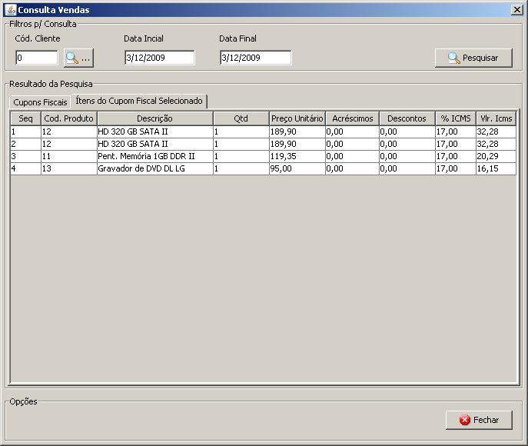

Por fim, o usuário pode visualizar os itens vendidos de um respectivo cupom fiscal, para isto basta selecionar um cupom e clicar na aba “Itens do Cupom Fiscal Selecionado”.

Para a instalação e Configuração do Emulado de Impressora Fiscal Bematech MP-2100 TH FI.

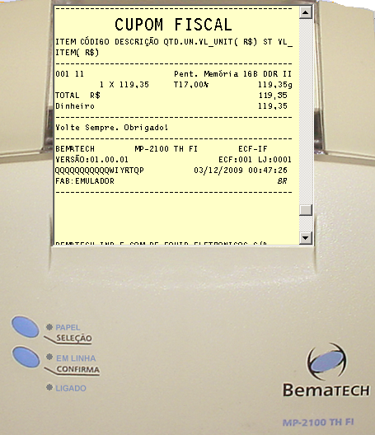
Por default o emulador não vem com as alíquotas do ICMS cadastrada, para cadastrar as mesmas você deve acessar o jECF e entrar no seguinte menu: “Emissão CF” >> “Comandos/Testes” e cadastrar as alíquotas clicando no botão “Prog. Aliq”.
Para cadastrar a alíquota 7,00 informe no campo 0700, para 12,00 informe 1200, para 17,00 informe 1700 e para 25,00 informe 2500.

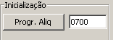

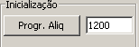

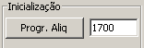

Instalação:
1º Maneira: Na pasta Instaladores (Pasta do projeto), contem o instalador da impressora fiscal Bematech, basta executar o mesmo e concluir a instalação.
2º Maneira: Acessar o link: http://www.bematech.com.br/suporte/dwn_fisc.asp, fazer o download e após instalar o mesmo.

Configuração:
Este sistema funciona no emulador e também na impressora fiscal real, a única alteração que precisa ser efetuada é no arquivo “BemaFI32.INI” que também se encontra na pasta do projeto. Abra o arquivo e faça as devidas alterações.
Emulador:
[Sistema] – Altere a propriedade” EmulMFD” para 1, ficando assim:
EmulMFD=1

[MFD] – Altere a propriedade “Impressora” para 1, ficando assim:
Impressora=1

Impressora Fiscal Real:
[Sistema] – Altere a propriedade “EmulMFD” para 0, ficando assim:
EmulMFD=0

[MFD] – Altere a propriedade “Impressora” conforme o modelo da impressora, se a impressora fiscal é matricial sete a propriedade para 0, caso contrário para 1.

Impressora Térmica MFD: Impressora=1
Impressora Matriciais: Impressora=0

